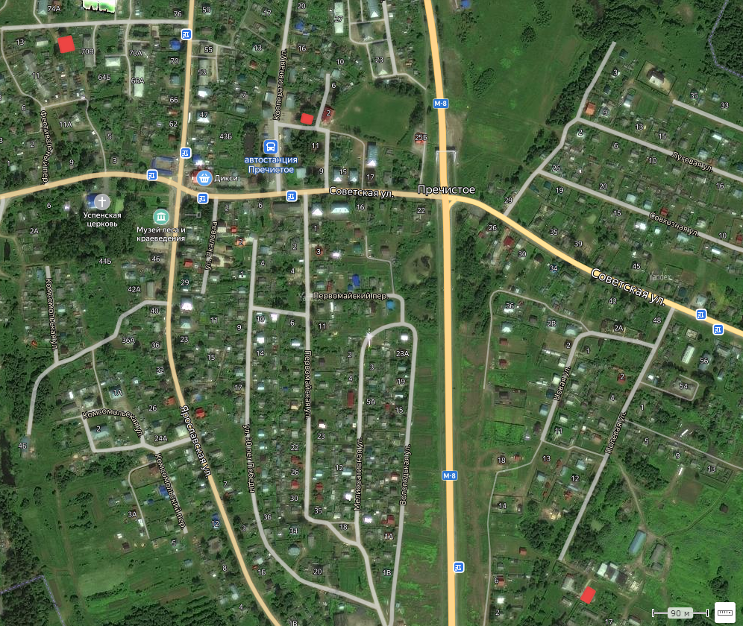
План – схема района расположения образовательной организации, пути движения транспортных средств и обучающихся
Условные обозначения:
- здания ГПОАУ ЯО Любимского аграрно-политехнического колледжа
- пути движения транспортных средств и обучающихся

Схема организации дорожного движения в непосредственной близости от здания колледжа по адресу:
ул. Ярославская д. 70Д с размещением соответствующих технических средств,
маршрут движения обучающихся и расположение парковочных мест
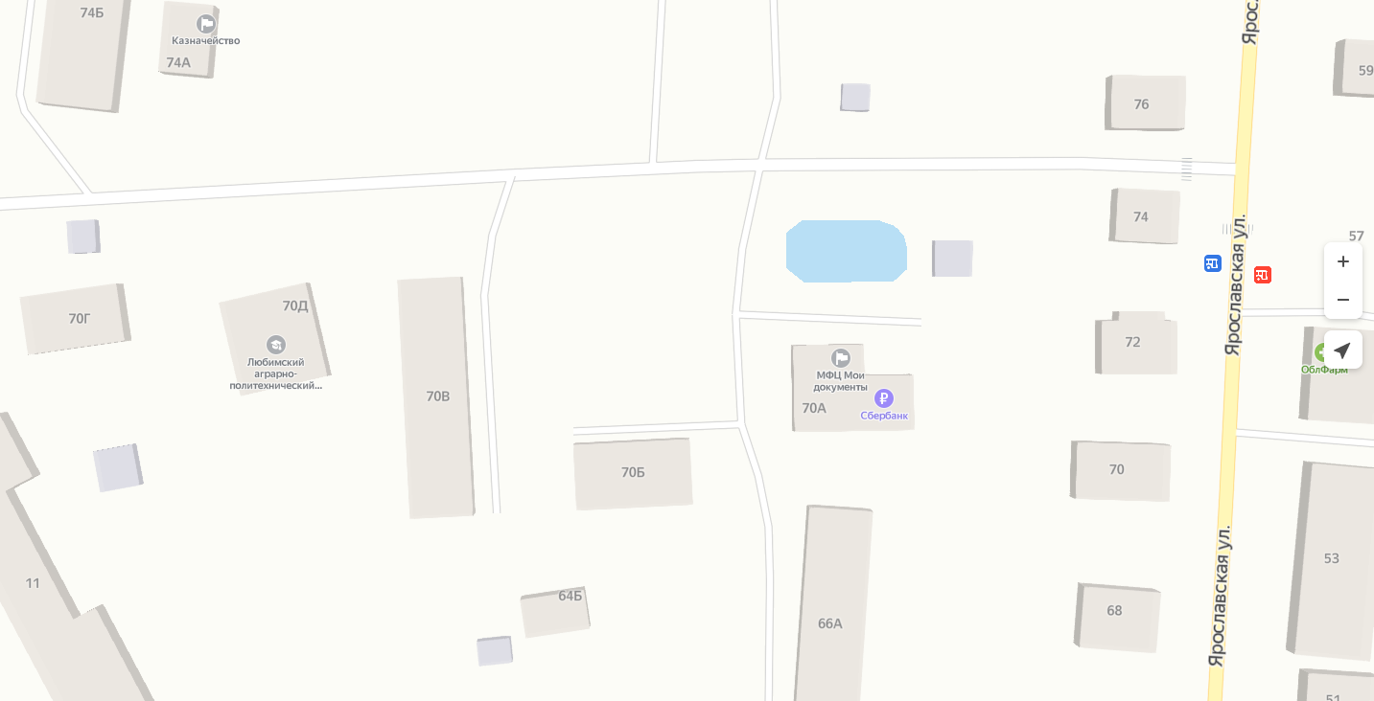
Условные обозначения:
- ограждение ОУ;
- направление движения транспортных средств;
- направление движения обучающихся.

Схема организации дорожного движения в непосредственной близости от здания колледжа по адресу:
Кооперативный переулок д. 1А с размещением соответствующих технических средств,
маршрут движения обучающихся и расположение парковочных мест
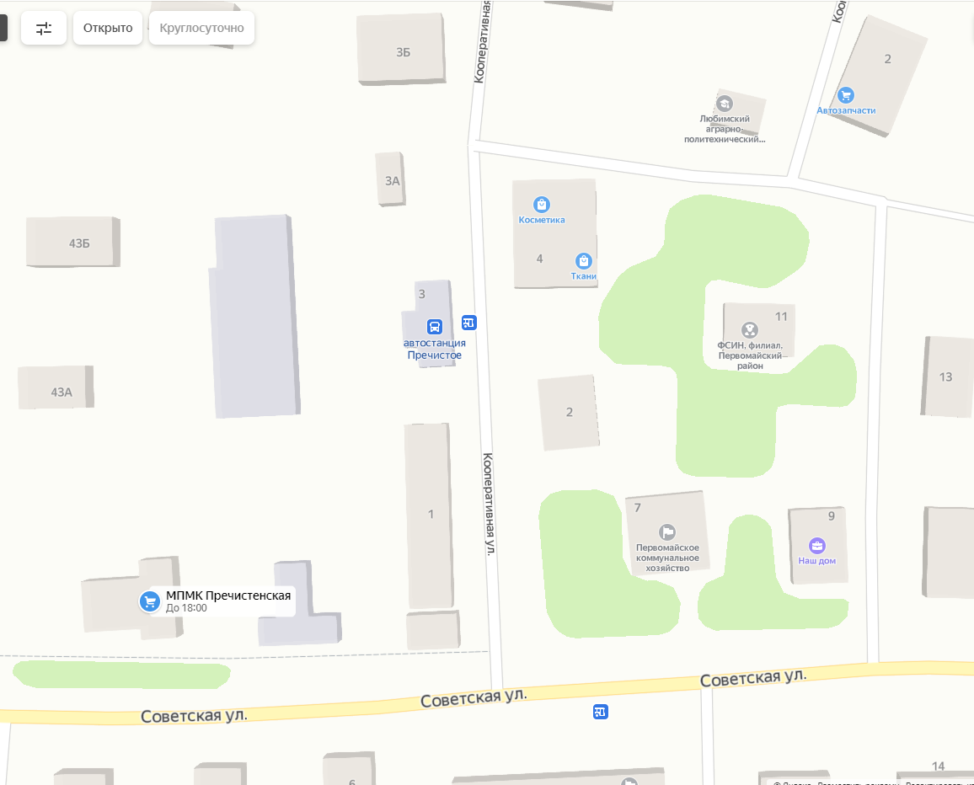
Условные обозначения:
- ограждение ОУ;
- направление движения транспортных средств;
- направление движения обучающихся.

Схема организации дорожного движения в непосредственной близости от здания колледжа по адресу:
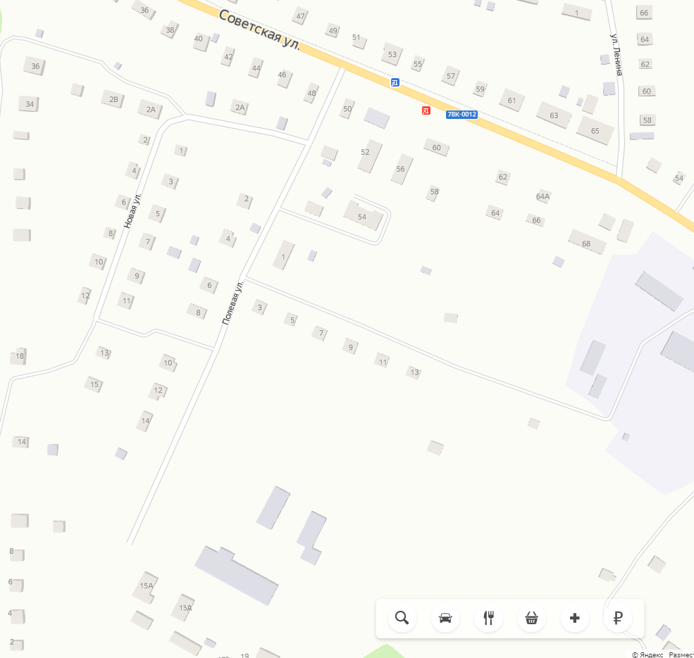
ул. Полевая д. 13А с размещением соответствующих технических средств,
маршрут движения обучающихся и расположение парковочных мест

Условные обозначения
- ограждение ОУ;
- направление движения транспортных средств;
- направление движения обучающихся.

Схема движения средств к местам посадки и высадки обучающихся для перевозки по адресу ул. Ярославская д. 70Д
Условные обозначения:
- ограждение ОУ;
- въезд и выезд транспортных средств;
- место посадки и высадки обучающихся.
Схема движения средств к местам посадки и высадки обучающихся для перевозки по адресу Кооперативный переулок д. 1А
Условные обозначения:
- ограждение ОУ;
- въезд и выезд транспортных средств;
- место посадки и высадки обучающихся.
Схема движения средств к местам посадки и высадки обучающихся для перевозки по адресу ул. Полевая д. 13А
Условные обозначения:
- ограждение ОУ;
- въезд и выезд транспортных средств;
- место посадки и высадки обучающихся.
Маршрут движения групп обучающихся к спортивному залу, стадиону, парку
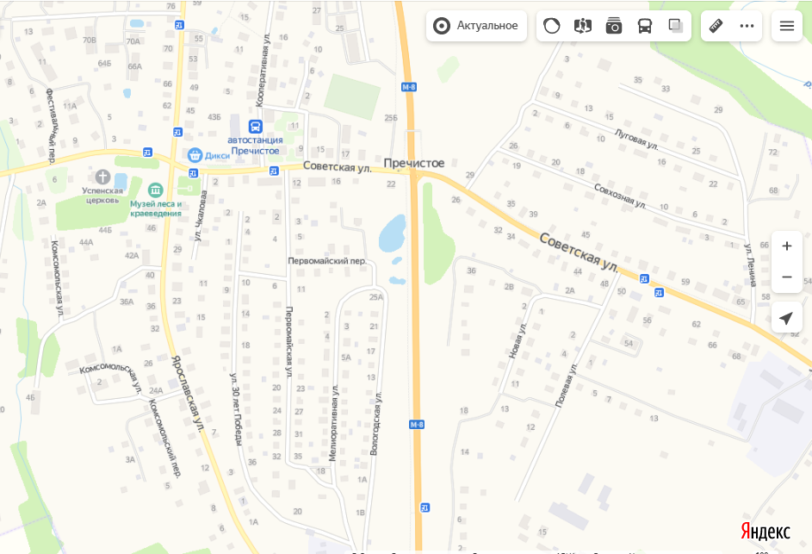
Любим

спортивный зал, стадион,
парк
Условные обозначения:
- здания ОУ;
- напрвление движения автобуса.
План-схема пути движения детей при проведении дорожных ремонтно-строительных работ
в непосредственной близости от здания колледжа по адресу:
ул. Ярославская д. 70Д с размещением соответствующих технических средств,
маршрут движения обучающихся и расположение парковочных мест
Условные обозначения:
- ограждение ОУ;
- направление движения транспортных средств;
- направление движения обучающихся.

